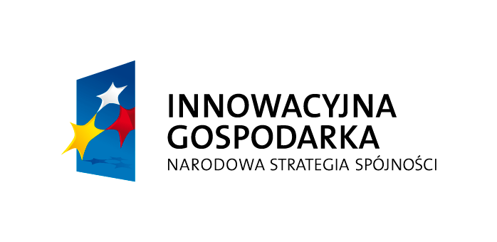 |  | 
Innowacyjne źródło węgla dla wspomagania denitryfikacji w komunalnych oczyszczalniach ścieków
Projekt współfinansowany ze środków Europejskiego Funduszu Rozwoju Regionalnego w ramach Programu Operacyjnego Innowacyjna Gospodarka

KARTA ZGŁOSZENIA UDZIAŁU W SEMINARIUM
„Wspomagana komputerowo optymalizacja procesu osadu czynnego
z uwzględnieniem dozowania zewnętrznego źródła węgla organicznego”

Gdańsk, 13-14 grudnia 2010 r. Hotel Kozi Gród, Pomlewo k. Gdańska, ul. Leśników 3
Organizator: Wydział Inżynierii Lądowej i Środowiska Politechniki Gdańskiej

- Imię i Nazwisko ...........................................................................................................

- Imię i Nazwisko ...........................................................................................................

- Imię i Nazwisko ...........................................................................................................

- Nazwa firmy .................................................................................................................

- Adres firmy ..................................................................................................................

- tel. kont. ..................................................e-mail .........................................................

Uczestnictwo w seminarium jest bezpłatne (obejmuje materiały seminaryjne, pełną-bezpłatną 30 dniową wersję programu GPS-X, serwis kawowy, obiady i kolację).

Uczestnik musi posiadać komputer osobisty (preferowany jest program operacyjny Windows XP)
Organizator nie pokrywa kosztów noclegów i podróży.
W celu potwierdzenia rezerwacji miejsc w hotelu (pokój 2 osobowy - cena 80,25 zł brutto za osobę
i dobę hotelową) proszę zaznaczyć wybraną opcję:
1 nocleg (13/14 grudnia) 2 noclegi (12/13 i 13/14 grudnia)
Odbiór z dworca PKP Gdańsk Główny (zaznaczyć właściwe):
TAK (podać godzinę przyjazdu): ………………. NIE

Po zakończeniu warsztatów istnieje możliwość kontynuacji (bezpłatnej) współpracy przy opracowaniu analizy wariantowej poprawy efektywności usuwania azotu w obiektach użytkowanych przez uczestników warsztatów.

Wyrażam zgodę na przetwarzanie moich danych osobowych na potrzeby związane z prowadzeniem dokumentacji projektu oraz realizacją seminarium zgodnie z Ustawą o ochronie danych osobowych z dnia 29 sierpnia 1997 r.(Dz. U. Nr 133, poz. 883).

................................................................ ................................................................
Miejscowość i data Podpis osoby upoważnionej

.
.............................................................
Pieczątka zakładu pracy

Kartę zgłoszenia należy przesłać do dnia 3 grudnia 2010 r. na adres: kczer@pg.gda.pl

